1. Новая тональность Ре мажор. Тоника у этой тональности — Ре, лад — мажорный. Выучить ключевые знаки этой тональности: фа# и до#. Оба знака ставятся при ключе во второй октаве.
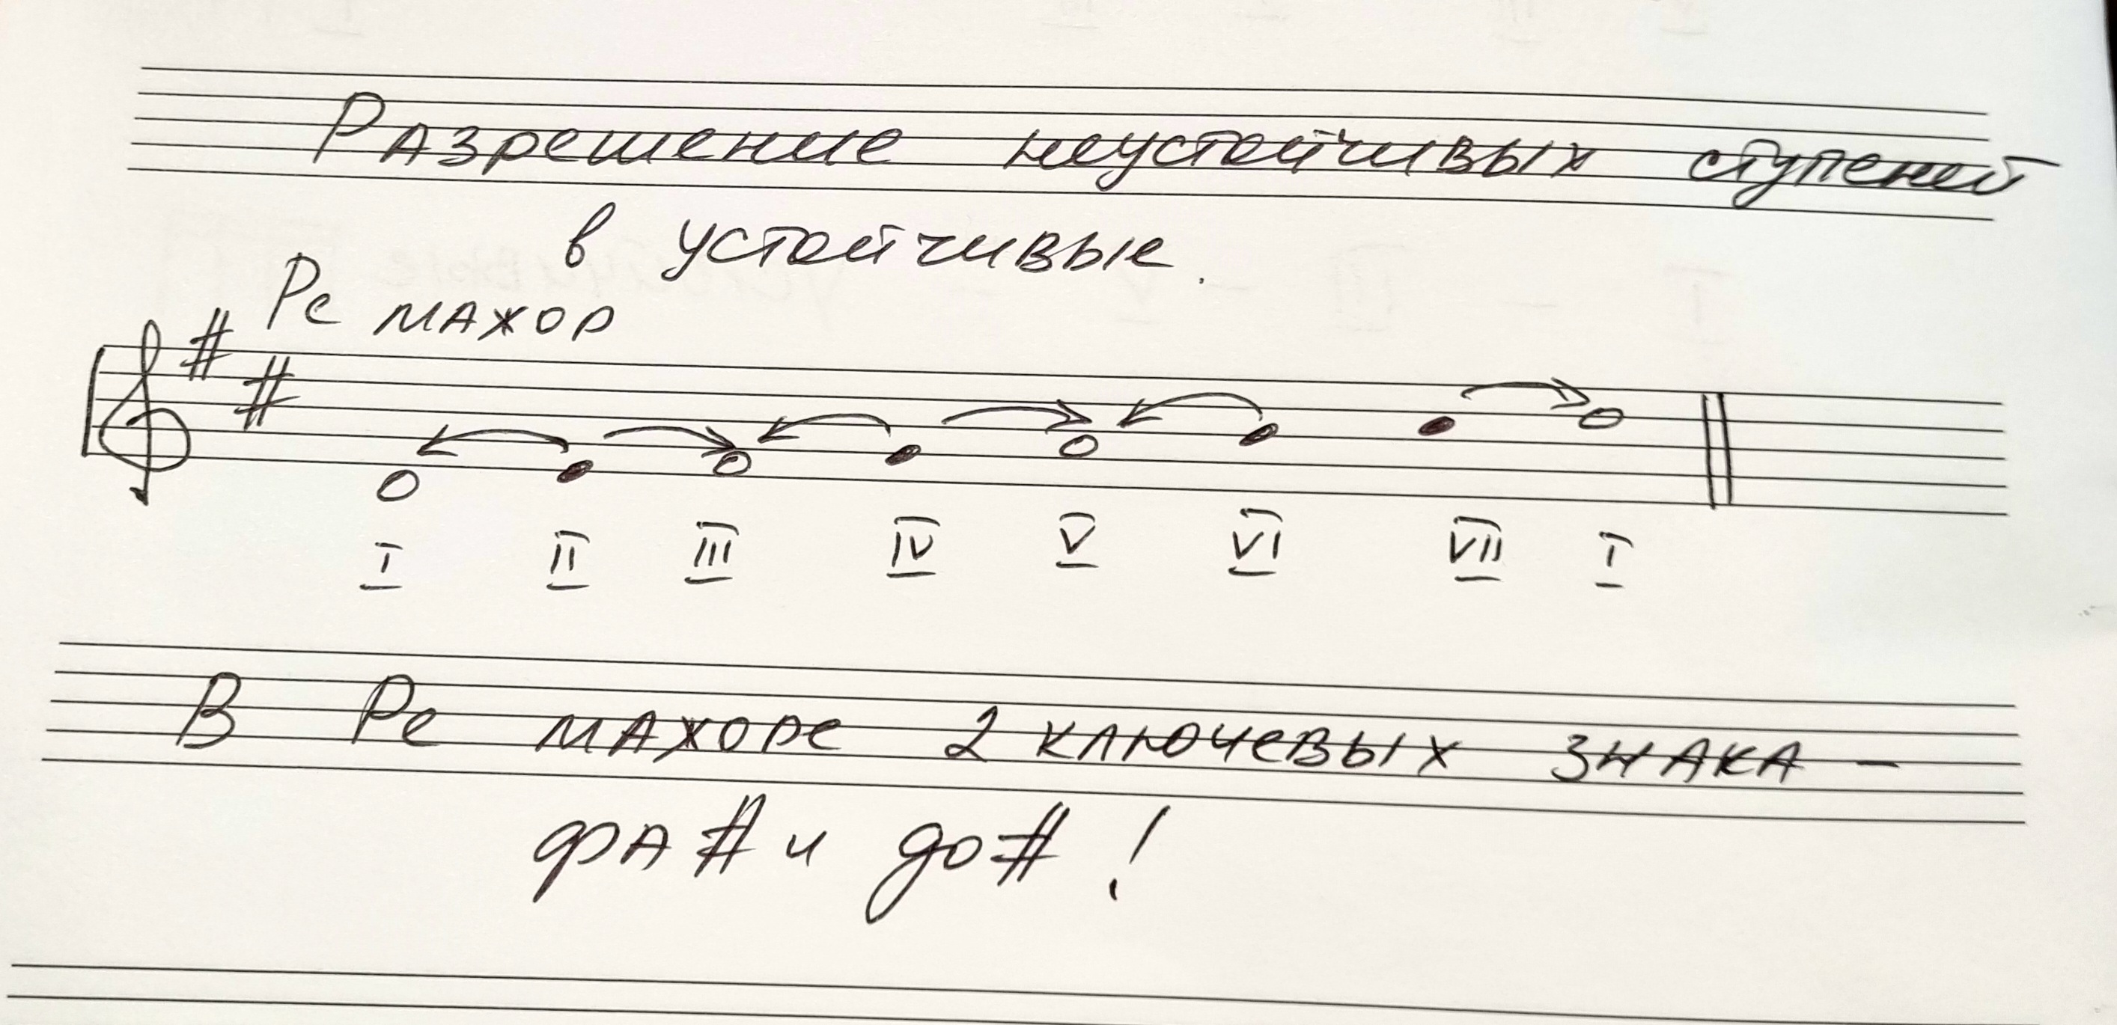

2. Повторить правила:
Ключевые знаки — это знаки тональности. Ключевые знаки ставятся при ключе, на каждой строке, и действуют от начала до конца музыкального произведения (или упражнения).

3. Играть и петь разрешение неустойчивых ступеней в устойчивые в Ре мажоре.
Решили с ребятами добавлять в песенке слово «переходит» (спасибо одному нашему ученику):
вторая переходит в первую, вторая переходит в третью,
четвертая переходит в третью, четвертая переходит в пятую,
шестая - только в пятую,
седьмая - только в первую.

Слово «переходит» нам поможет лучше понять и запомнить этот термин — разрешение. Это именно переход неустойчивых ступеней в устойчивые.

4. Повторите еще несколько правил:
Интервал — это расстояние между двумя звуками.
Расстояние между звуками может быть очень разным — от самого маленького — от полутона из двух ближайших клавиш до интервала, охватывающего расстояние от самого низкого до самого высокого звука на фортепиано (крайние клавиши на фортепиано).
Проще формулируя — интервал — это две любые клавиши на фортепиано (можно нажать их по очереди или одновременно), и они могут быть на любом расстоянии.
Таким образом, тон и полутон — это тоже интервалы, это расстояние между двумя звуками. В них самое маленькое расстояние между звуками, поскольку тон и полутон, как вы знаете, это всегда соседние клавиши.
И тон, и полутон — это всегда две соседние ступени (До - Ре и До-Ре-бемоль), поэтому их называют латинским числительным «секунда» (вспомните однокоренное английское слово second — второй). Секунда — это интервал из двух ступеней.
Но между ними есть различие.
Полутон — это самые близкие соседние клавиши, между которыми нет ни одной клавиши. Поэтому полутон по-другому называется МАЛАЯ секунда. Например, черно-белый «полосатый» полутон (или малая секунда) До - Ре-бемоль, или белые полутоны (тоже малые секунды) Ми-Фа или Си-До.
Тон — это тоже две соседние клавиши, но между ними есть еще одна клавиша (причем не всегда черная, иногда и белая, например, До - Ре или Ре-бемоль - Ми-бемоль). И поэтому тон называется БОЛЬШАЯ секунда. Тоны могут быть белыми - До-Ре, Фа-Соль, Соль-Ля; черными - Фа# - Соль#, Ре-бемоль - Ми-бемоль или "полосатыми" - Ми-Фа#, Си-- До#.

Вам нужно знать (выучить):
- Что такое интервал (это расстояние между двумя звуками)
- Что такое тон (две соседние клавиши, между которыми есть еще одна) и как по-другому он называется (большая секунда)
- Что такое полутон (две самые близкие соседние клавиши, между которыми нет ни одной клавиши) и как по-другому он называется (малая секунда)
- Сколько ступеней в большой и малой секунде (две, так как и тон, и полутон - это всегда две соседние клавиши, но на разном расстоянии)
- Расстояние между клавишами в большой секунде - 1 тон
- Расстояние между клавишами в малой секунде - полутон

Все это лучше всего учить с мячиком — вопрос-ответ, строить вопросы по-разному. Например, какое расстояние называется тоном? Ответ: когда между двумя клавишами есть еще одна. Или — если между двумя клавишами есть еще одна, то как называется такое расстояние? Ответ: один тон или, тоже правильный, большая секунда.

5. Повторить строение мажорной гаммы:
Т - обозначение тона
1/2т - обозначение полутона

Строение мажорной гаммы:
Т Т 1/2т Т Т Т 1/2т

6. Переписать упражнения из учебника со стр. 12, над которыми мы работали, в тетрадь, красиво и аккуратно (пишите простыми карандашами) и подпишите каждую нотку римской цифрой снизу - какая это ступень.

